## Свобода у стоиков

Из прошлого урока на главный вопрос этики «кто я?», был дан вполне прямой ответ — *пневма*. Но этот ответ не совсем удовлетворителен. Итак,

*Гюле* — это материя, протяженная, *экстенсивная*. Это результат сложения прошлого и будущего => некая целостность.

*Пневма* — интенсивное, существующее в моменте настоящего.

Но всё-таки должно быть какое-то различие между живыми организмами, ведь выходит, что иначе всё есть одна и та же *пневма* с разными значениями *тоноса*.

Вернемся к тривиальному образу человека, к *развертке*, где мы смотрим на себя от третьего лица: мы растягиваем себя на прошлое и будущее, воспринимая себя как целостность, как «биологический цикл», организм, растянутый во времени. Из этой перспективы свобода выбора рассматривается как *нечто*, способное принимать решения, как какой-то орган или движок, независимый от внешних условий. Но в этом рассуждении, по мнению стоиков, есть ошибка: ложная операция отождествления *меня* с *моим организмом*: если искать свободу воли где-то в материальном теле, то на каждое предположение найдется вал контраргументов. Если я рассматриваю себя только как *гюле*, как организм, то свободу выбора найти не удастся, *ведь я ищу свободу воли не у себя, а у топологической модели себя*. Но могу ли я не отождествлять себя со своим телом?

У стоиков для ответа на вопрос «кто я?» существует только два типа сущностей: *пневма* и *гюле*. Но я не только *гюле*, и не только *пневма*, я — некое проявление *пневмы* в *гюле*. Из *пневмы* в нас то, что мы можем сделать суждение о страсти, чтобы ей отдаться или не отдаться. Но, с другой стороны, между мной и другими людьми есть различие, хотя *пневма* едина. На каком же уровне происходит различие? *На уровне гюле*. *Пневма* дает некий эффект в материальные тела. *Гюле*, как взаимодействующие тела, обуславливают наше различие.

«Я» — это совокупность разных эффектов, которые в итоге являются уникальными. Для этой совокупности эффектов стоики вводят термин συμβεβηκός [**сюмбебекос**] — произошедшее, случай, происшествие — это то, что сложилось. Другими словами, это **событие**, а я — это единство событий, происходящих в настоящем. Я это именно то, как *пневма* проявляется в *гюле*. Единство событий у стоиков называется εἱμαρμένη [**эймормене**] — судьба, жребий — то, что мне выпало; находится вне моего контроля, но это — моя единственная характеристика.

Нельзя понимать это в патетическом смысле «я это мои воспоминания», нет: воспоминания — это *развертка*, которая провоцирует страсти, так что скорее «я это память без *патоса* — то есть без страстей, которые эти воспоминания могли бы во мне вызвать». Понятие из прошлого урока — *Катеконта* (должные, надлежащие действия) противопоставляется тому способу действия, тем целям, которые человек ставит вследствие отождествления себя со своим телом. Когда я отождествляю себя с *гюле*, со своим организмом, я становлюсь уязвимым для страстей.

## Самая вредная страсть

Самая вредная страсть с точки зрения стоиков — *хедонэ* (удовольствие). Суть в том, что она не должна быть поставлена как цель, которую можно преследовать, потому что как только мы ставим себе целью наслаждение, мы сразу отождествляем себя с организмом — то есть производим ложную идентификацию. Такая подмена понятий ведет нас в итоге не к удовольствию, а к *люпе* — страданию (впрочем, остальные страсти действуют аналогично). Удовольствие плохо не само по себе как у христиан, а из-за последствий стремления к нему. А к страданию оно нас ведет, потому что, думая о удовольствии мы всегда делаем развертку: *хедонэ* либо будет в будущем (и я страдаю), либо уже прошло (и я страдаю). Таким образом, правильным для стоика будет ставить цели исходя не из собственных страстей, а из *катеконта* — внешних воздействий, обстоятельств, от меня не зависящих. Именно такие воздействия задают логику поведения стоика.

Возвращаемся к прежней проблеме стоиков: почему все люди не следуют стоицизму? Почему все ассоциируют себя с организмом?

## Самый ненавистный философ

**Эпикур** — самый ненавидимый христианской традицией философ. Имя, ставшее нарицательным для чего-то алогичного и безумного. Допустим, человек совершил ошибку, «отклонение», отождествив себя с организмом. По логике стоиков он обрек себя на страдания. Эпикур же говорил о том, что можно испытывать *хедонэ* и при этом находиться в *атараксии*.

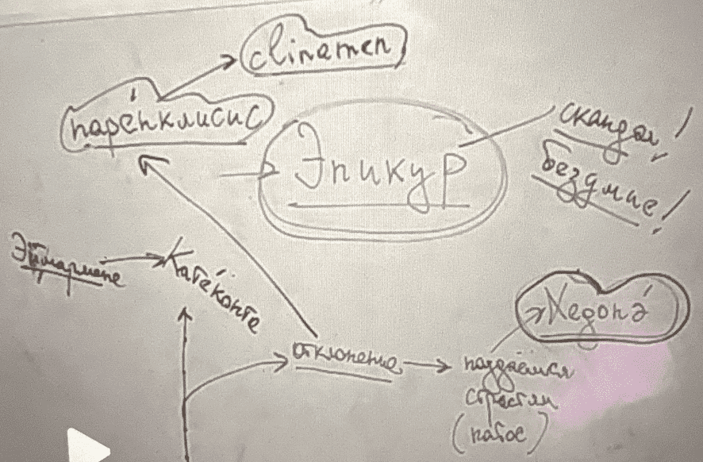

Для этого он разделяет удовольствие на два типа: κίνησις [**кинесис**] — удовольствие, для достижения которого нужно движение, усилие. Такой тип удовольствия действительно ведет к страданиям. στάσις [**статис**] — покой — удовольствие покоя, постоянное, непрерывное физиологическое удовольствие от тепла, сытости и других естественных состояний, для которых не нужно усилия. Такое удовольствие приводит к *атараксии*. Люди упускают его из вида, проводя сравнение с другими, более мощными удовольствиями, испытывая, соответственно, *люпе*. Внешне стоиков трудно отличить от эпикурейцев: они сдержанны, но по разным причинам: стоики ради полного беспристрастия, эпикурейцы ради постижения *стасиса*.